# 选课系统使用说明书

目录

1. 引言 1.1编写目的 1

2. 软件概述 2.1目标 1

2.2功能 2

2.2.1管理员功能 2

2.2.2教师功能 2

2.2.3学生功能 2

2.3 性能 2

3.2支持软件 3

4. 使用说明 4.1安装和初始化 3

4.4出错和恢复 3

5. 运行说明 5.1运行步骤 3

5.1.1管理员运行步骤 3

5.1.2学生运行步骤 7

5.1.3教师运行步骤 10

1. 引言1.1编写目的

使用选课系统的用户有管理员，教师，学生。因此管理员，教师，学生都安装这款软件。选课系统说明书可以指导用户正确安装以及使用选课系统。并且当选课系统出现故障时，用户有正确的应对措施。

### 1.2项目背景

选课系统由李静老师提出，由石家庄铁道大学软工专业学生小组开发，由李静老师验收。

2. 软件概述2.1目标

学生可以选择操作选课，教师在课程修完之后给学生分数，学生查看到成绩。  
2.2功能

#### 2.2.1管理员功能

* 添加学生信息，查看学生信息，并且可以修改学生基本信息或删除学生信息。
* 添加教师信息，查看教师信息，并且可以修改教师基本信息或删除教师信息。
* 添加课程信息，查看课程信息，并且可以修改课程基本信息或删除课程信息。
* 给学生发布必修课程
* 审核学生选课

#### 2.2.2教师功能

* 查看个人信息
* 查看本学期课表
* 查看选修课程的学生名单
* 录入课程成绩

#### 2.2.3学生功能

* 查看学籍信息，并且修改学籍信息
* 查看下学期课表
* 下学期选课
* 查看课程成绩

2.3 性能  
     a.数据精确度：double型保留小数点后0位

b.时间特性：数据传输不超过1秒

c.灵活性：输入表格数据时按tab键或enter进入下一个表格  
  
3. 运行环境3.1硬件

    (1) 中央处理器：Intel(R) Core(TM) i3-2310M CPU @ 2.10GHz 2.10GHz；

(2) 内存：4.0GB；

(3) 主硬盘：ST500LT012-9WS14 SCSI DiskDevice(500G)；

(4) 显卡：Intel(R) HD Graphics。

### 3.2支持软件

Mysql5.6  
4. 使用说明  
4.1安装和初始化

点击安装选课系统文件夹中中的setup.exe即可安装

自行下载mysql5.6安装，并将选购可系统文件夹中的xuanke.sql文件在mysql数据库中运行。

4.2输入

可以在提示下输入26个英文字母，中文，以及整数

#### 4.2.1输入举例

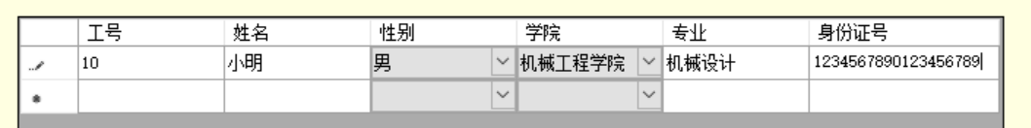

4.4出错和恢复

“密码输入错误”：工号或学号或密码输入错误，重新输入即可

“身份证号输入错误”：输入的身份证号不足18位，重新输入即可

不提示错误信息：重启系统  
  
5. 运行说明5.1运行步骤

#### 5.1.1管理员运行步骤

1. 登录

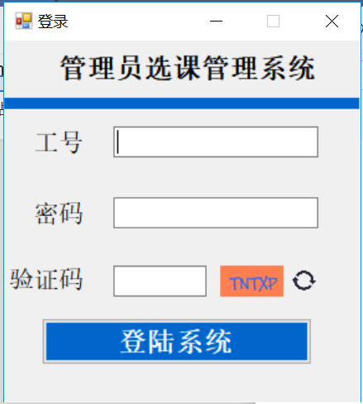

（2）添加学生

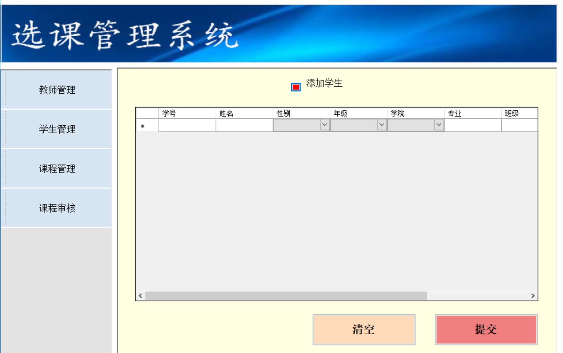

1. 添加教师

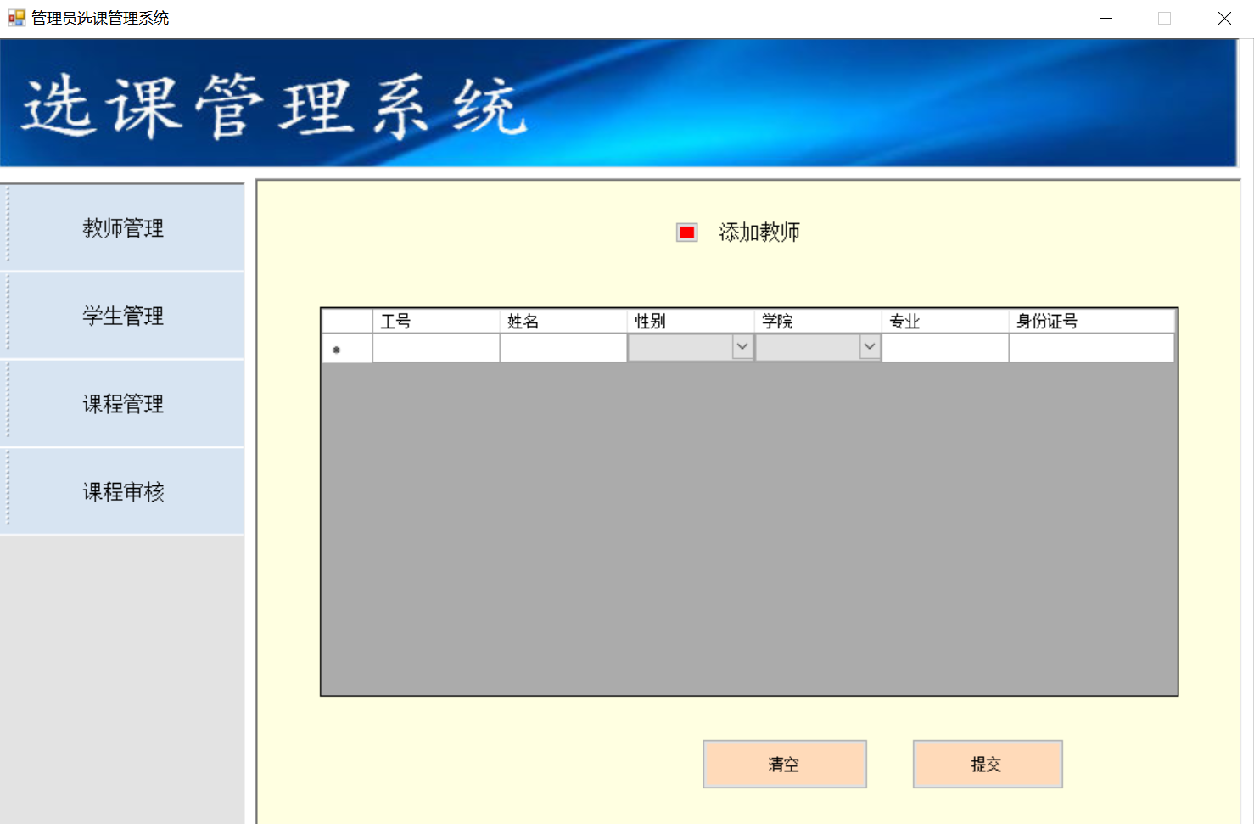

1. 添加课程
2. 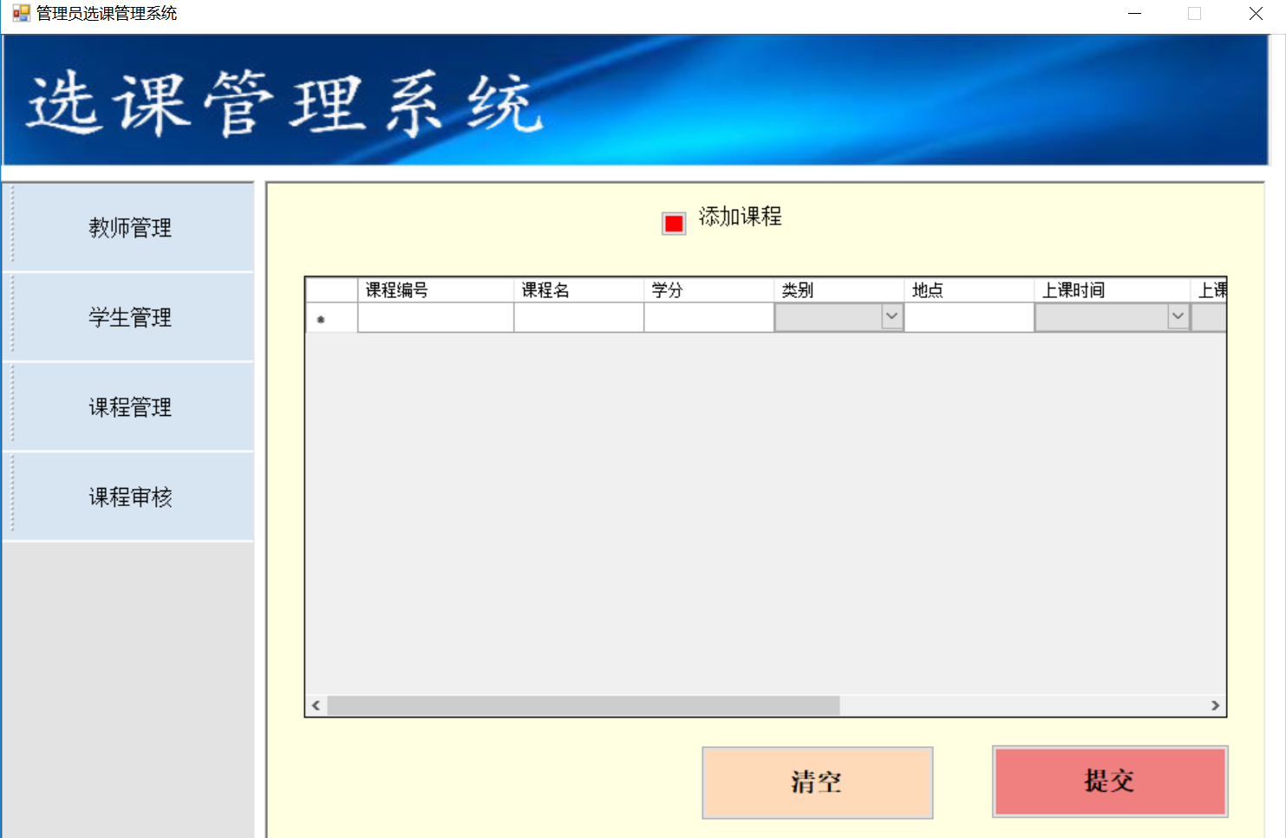发布课程
3. 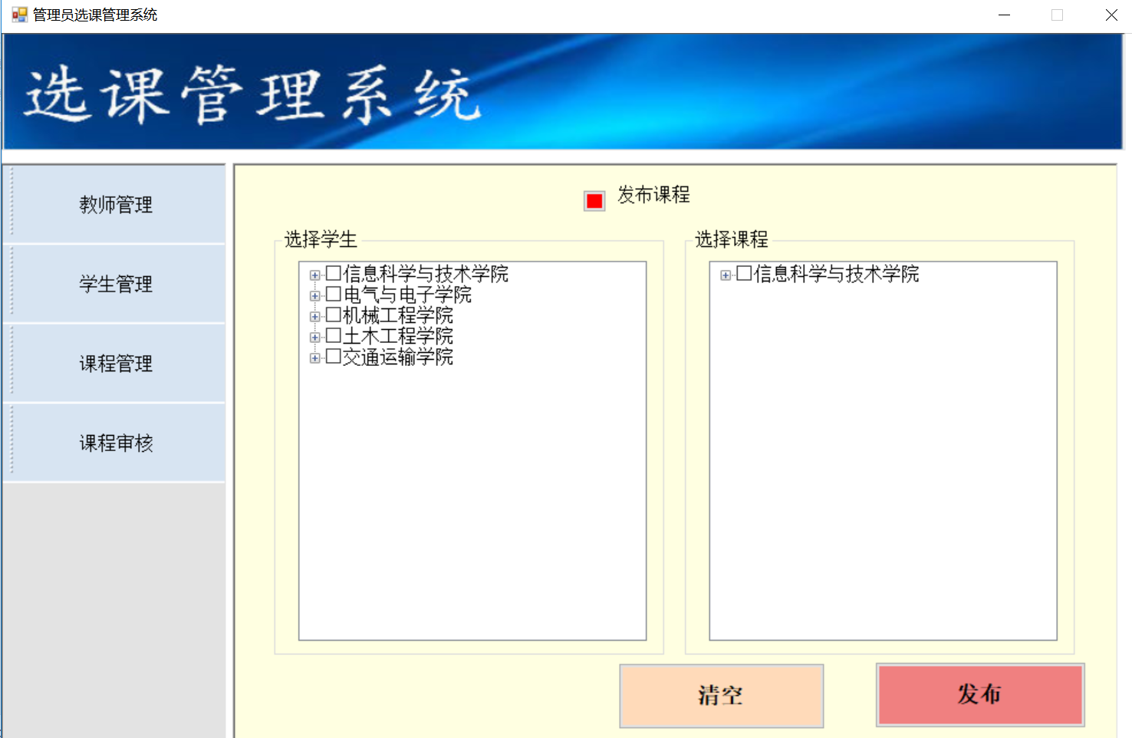审核课程

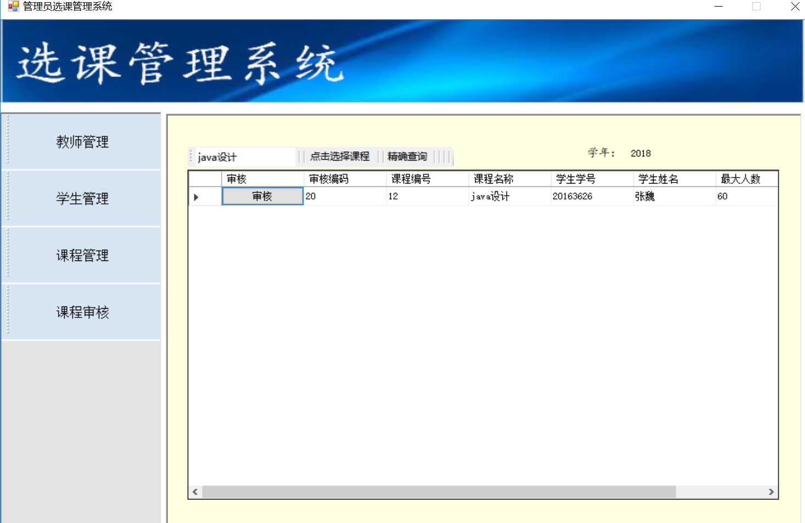

#### 5.1.2学生运行步骤

1. 登录

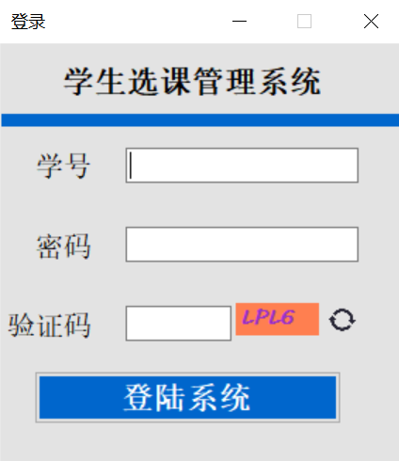

1. 查看学籍信息

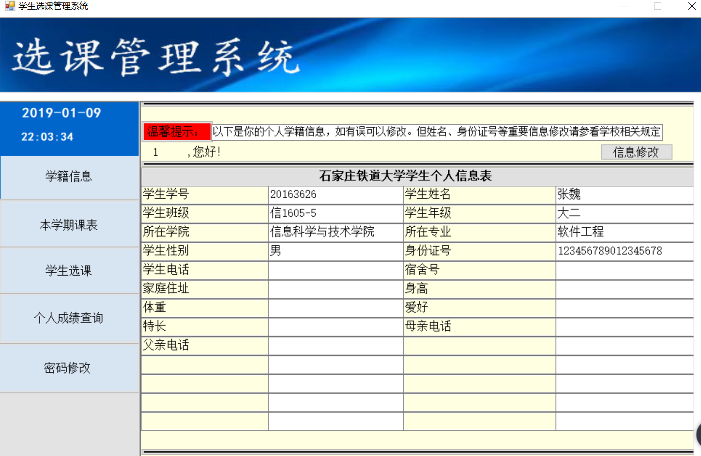

1. 学生选课
2. 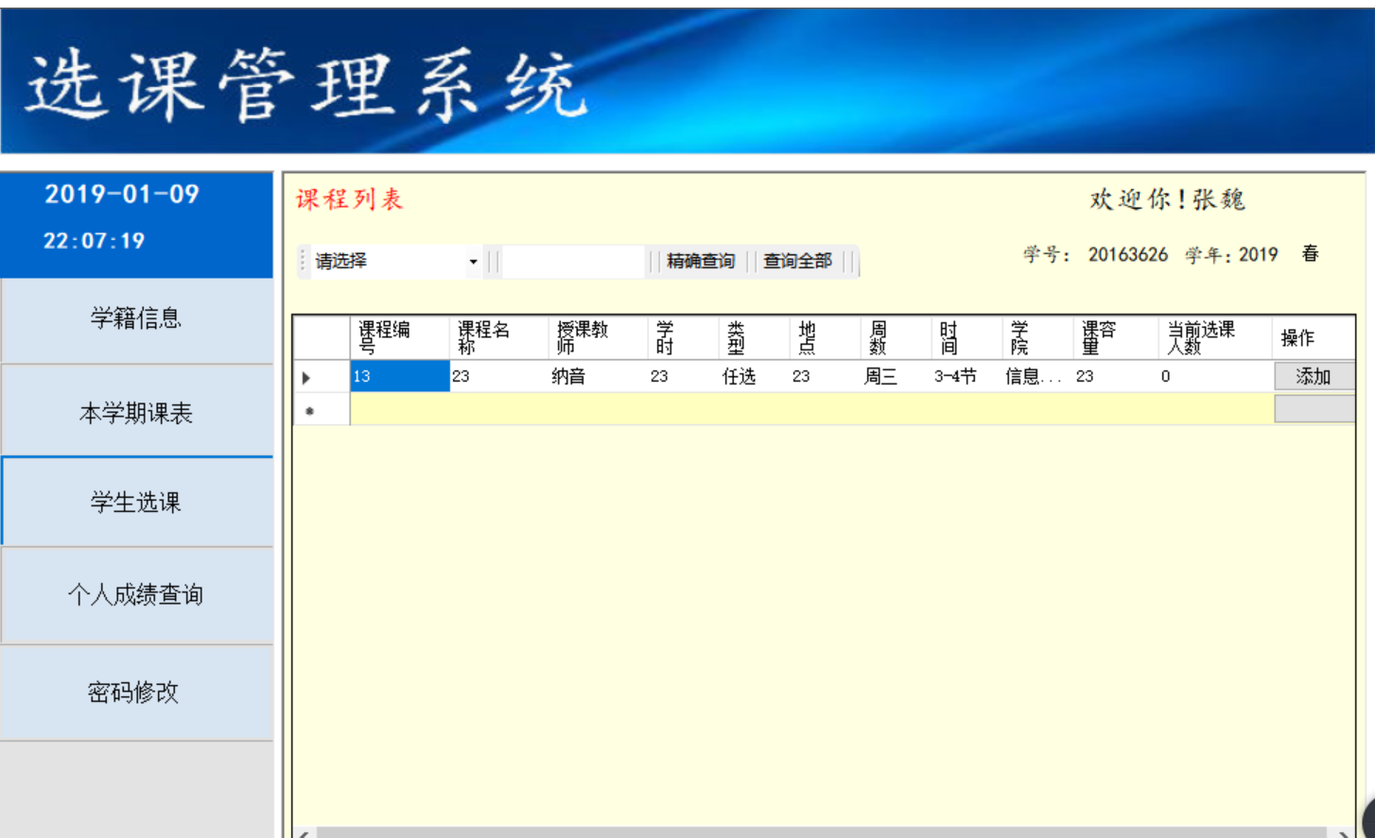查看下学期课表
3. 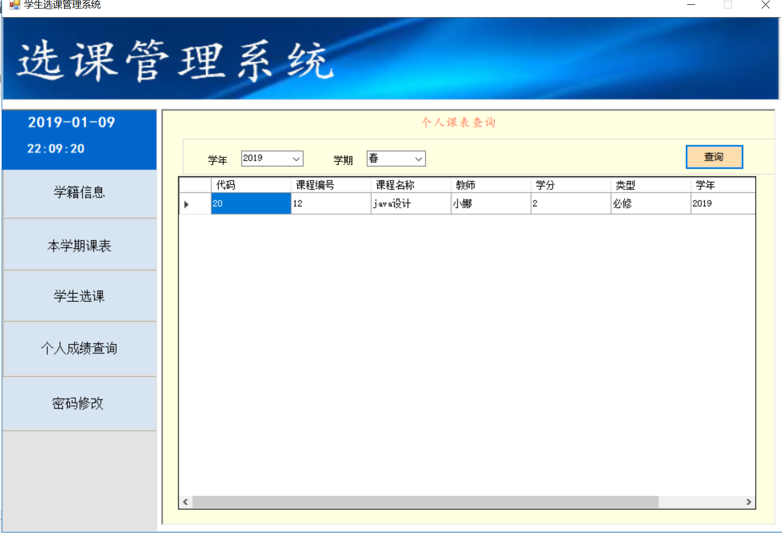个人成绩查询
4. 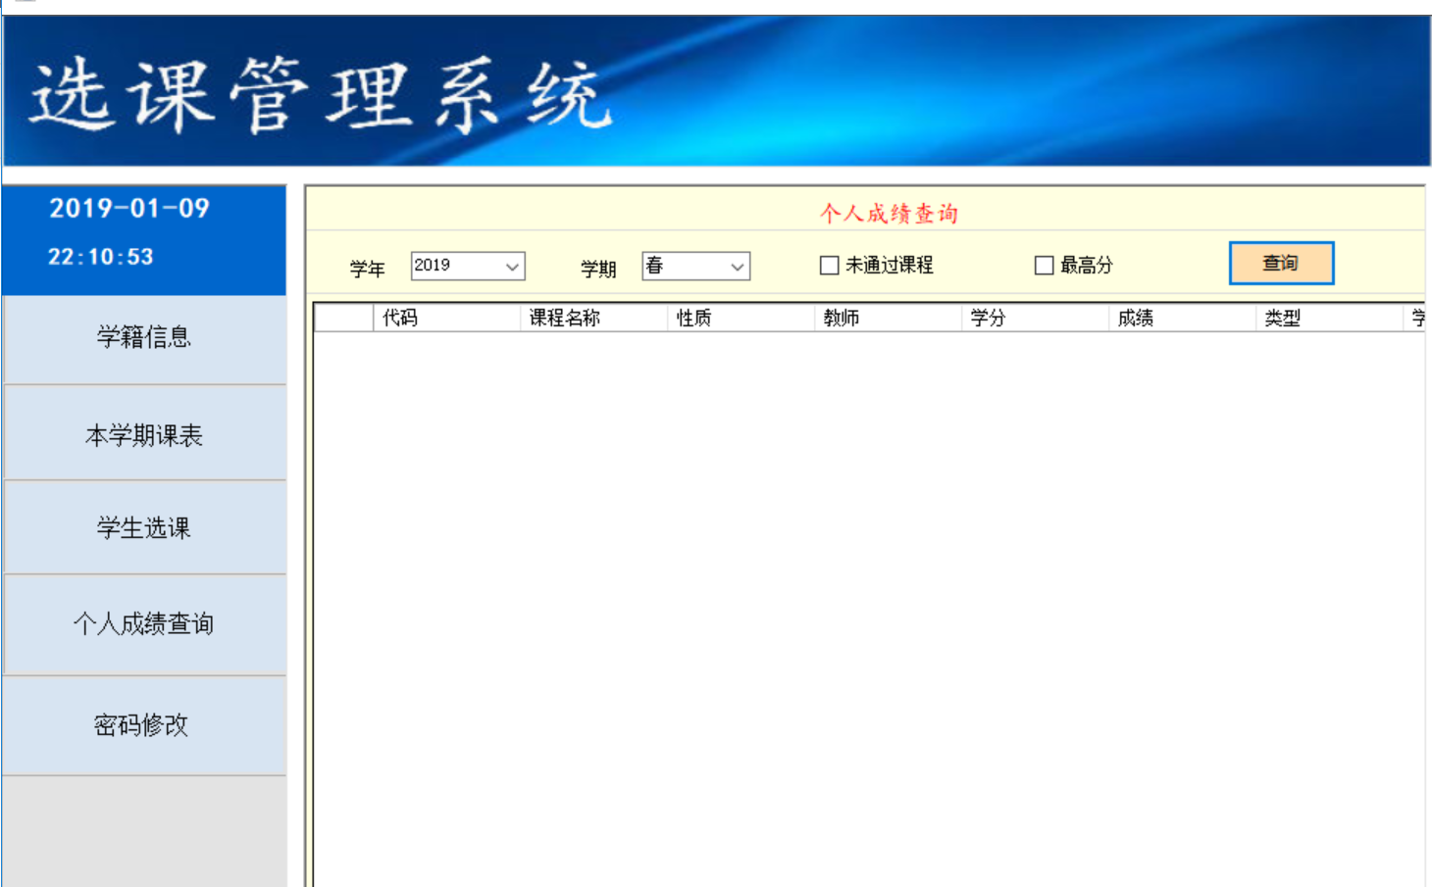修改密码

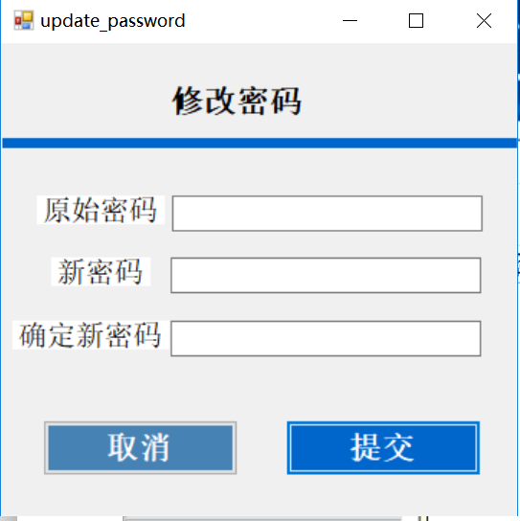

#### 5.1.3教师运行步骤

1. 登录

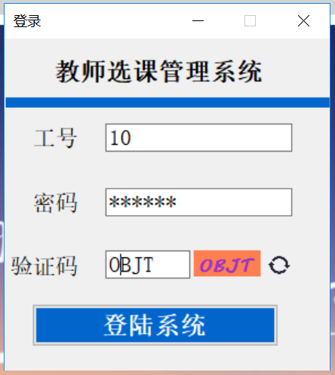

1. 查看个人信息
2. 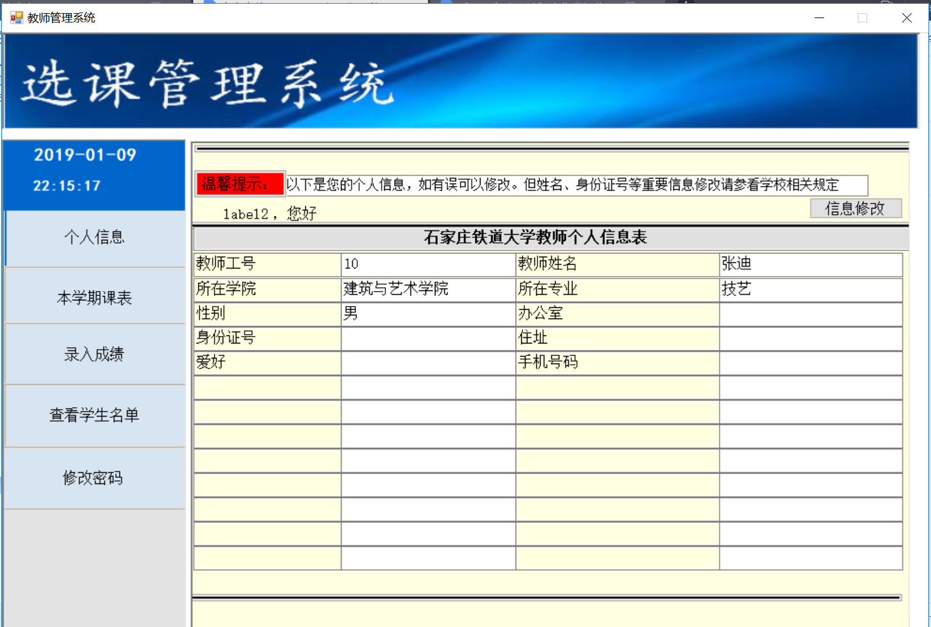查看本学期课表

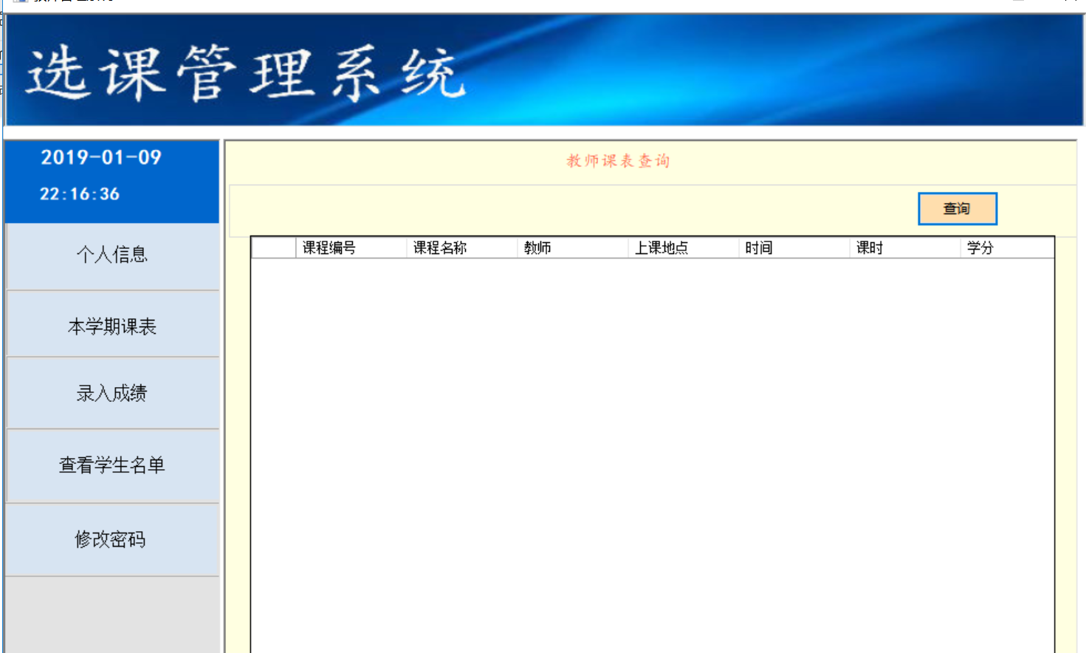

1. 查看学生名单

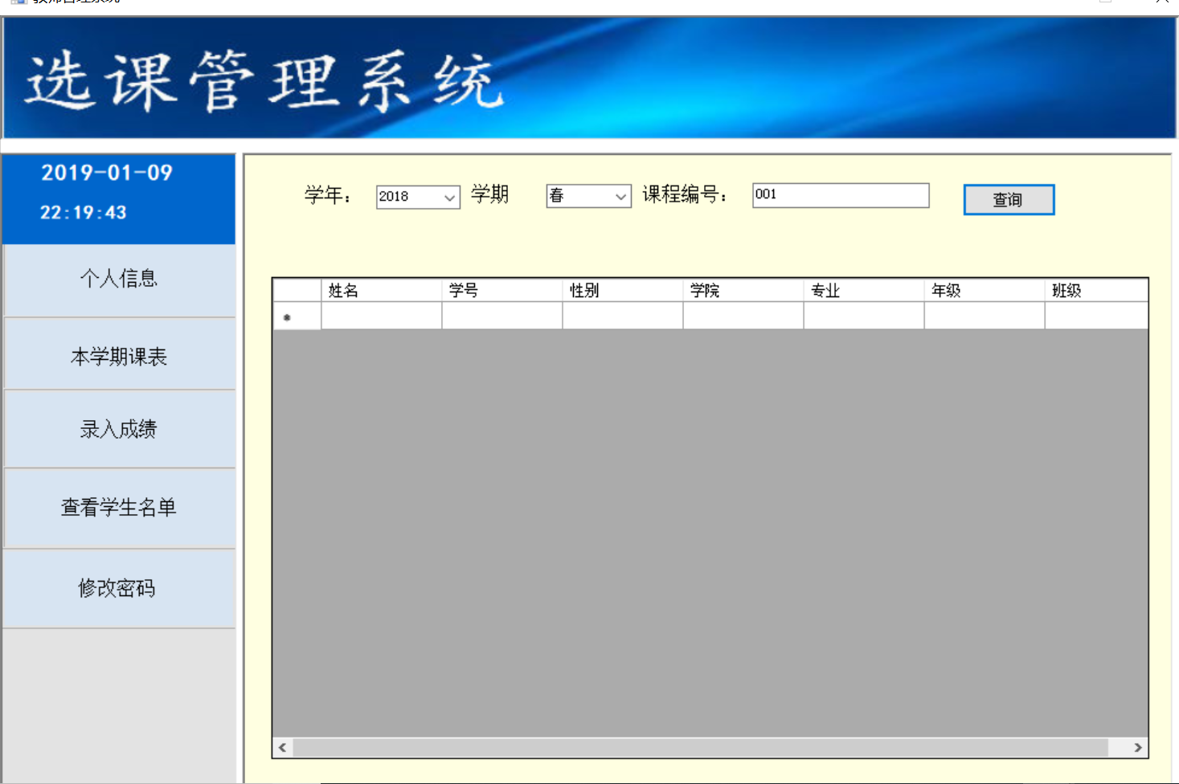

1. 录入成绩

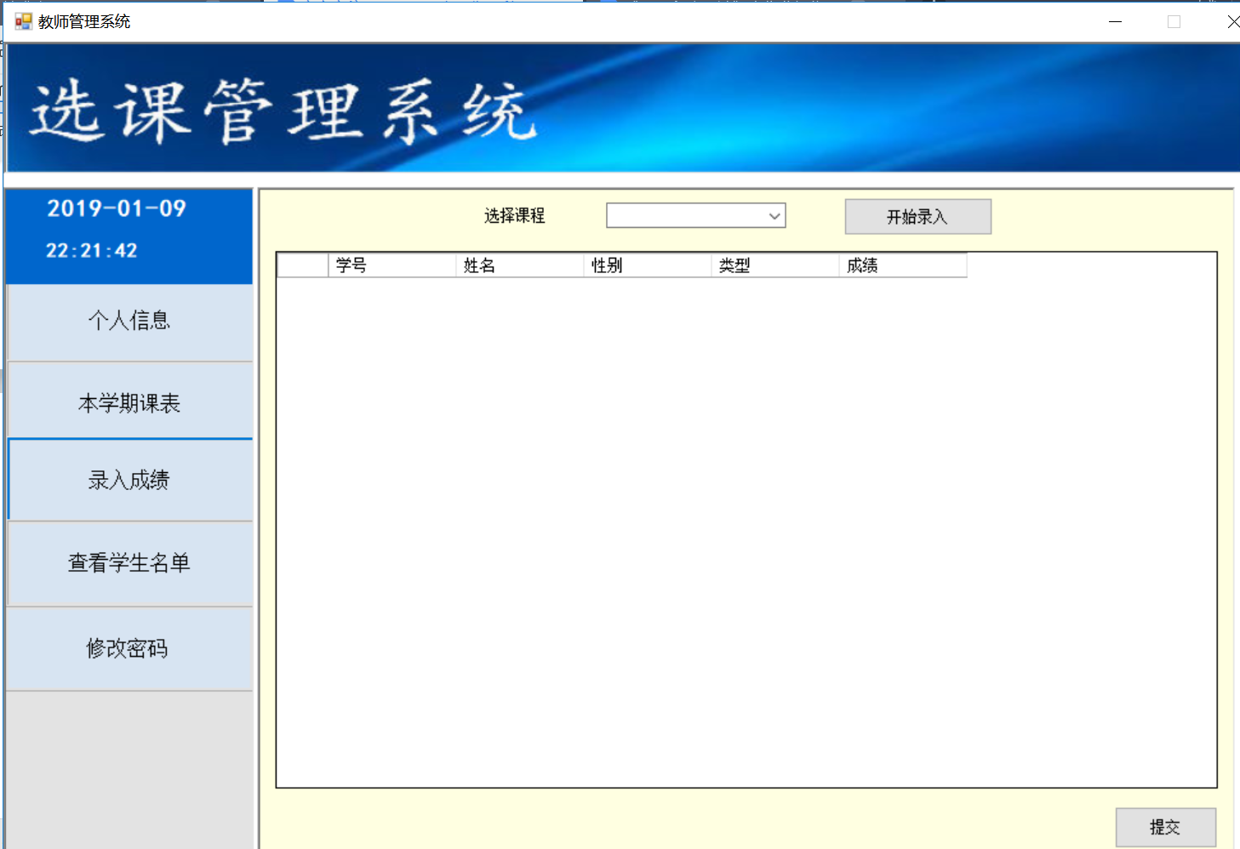

1. 修改密码

